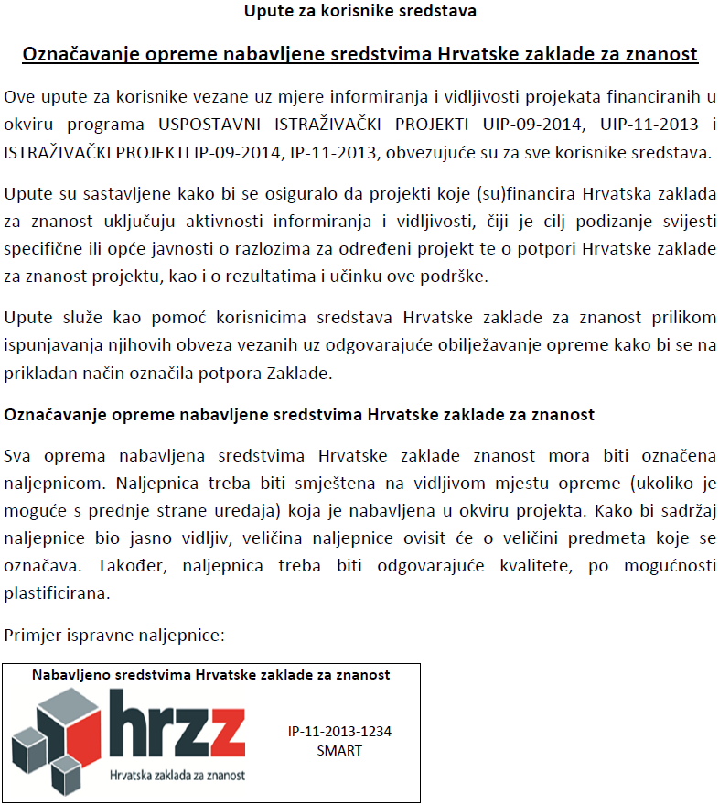
Preporuča se koristiti sljedeći predložak naljepnice:
Nabavljeno sredstvima Hrvatske zaklade za znanost
br. natječaja i projekta
akronim projekta

